Feladat – Mini jegyzettömb

Készíts egy olyan wpf alkalmazást, melynek van egy főablaka 500x350-es méretben. A főablak tetején található egy menüsor 3 főmenüponttal és azokon belüli almenüpontokkal. Az elrendezéshez DockPanel elemet használj. A tartalmi részt ContentControl elemmel valósítsd meg a dinamikus tartalomkezelés miatt. A Jegyzetírás menüpont segítségével lehessen szöveges jegyzetet készíteni és menteni, majd ennek a jegyzetnek megtekintését tegye lehetővé a Megtekintés menüpont használata.

A főmenüpontok a következők:
Fájl → Kilépés (bezárja az alkalmazást)
Oldalak → Főoldal / Jegyzetírás / Megtekintés (visszalépés a főoldalra/szöveges jegyzetírási lehetőség/korábbi jegyzet megtekintése)
Súgó → Névjegy (készítő kiírása)
3 almenüponthoz tartozó oldalak felépítése:
Főoldal (üdvözlő szöveges felirat)
Jegyzet írása (szöveges felirat + szövegmező a jegyzetnek+gomb)
Jegyzet megtekintése (szöveges felirat+szövegmező a mentett szöveggel)

Főoldal:
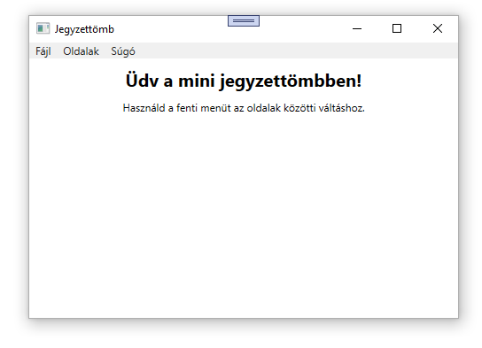
Jegyzetírás:
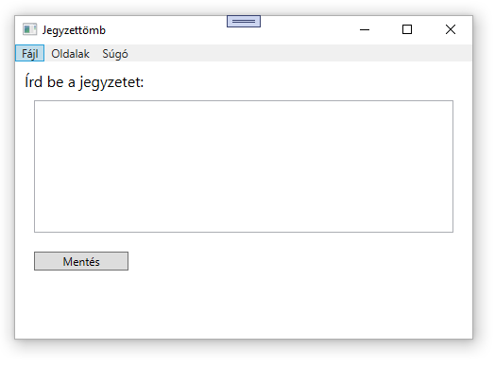
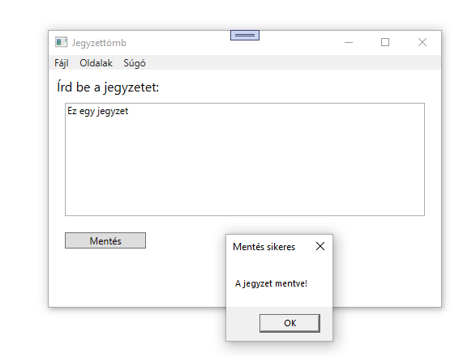
Megtekintés:
